РОДИНСКИЙ РАЙОННЫЙ СОВЕТ ДЕПУТАТОВ АЛТАЙСКОГО КРАЯ

РЕШЕНИЕ

14.03.2024 № 5
с. Родино

О признании утратившим силу решении Родинского районного Совета Депутатов от 29.09.2023 № 51 «О принятии осуществления части полномочий по решению вопросов местного значения в области градостроительной деятельности Администрацией Родинского района
от органов местного самоуправления поселений Родинского района Алтайского края и об утверждении соглашений о передаче осуществления части полномочий по решению вопросов местного значения в области градостроительной деятельности между Администрацией Родинского района Алтайского края и Администрациями сельских поселений Родинского района Алтайского края»

В соответствии с Уставом муниципального образования Родинский район Алтайского края,
Районный Совет депутатов РЕШИЛ:
1. Принять муниципальный нормативный правовой акт «О признании утратившим силу решении Родинского районного Совета Депутатов от 29.09.2023 № 51 «О принятии осуществления части полномочий по решению вопросов местного значения в области градостроительной деятельности Администрацией Родинского района от органов местного самоуправления поселений Родинского района Алтайского края и об утверждении соглашений о передаче осуществления части полномочий по решению вопросов местного значения в области градостроительной деятельности между Администрацией Родинского района Алтайского края и Администрациями сельских поселений Родинского района Алтайского края».
2. Направить указанный муниципальный нормативный правовой акт главе Родинского района Алтайского края для подписания и обнародования в установленном Уставом порядке.
3. Контроль исполнения данного решения возложить на постоянную комиссию районного Совета депутатов по экономической, финансовой и налоговой политике (Котоманов Ю.Г.).

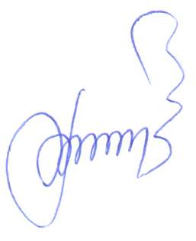

Председатель Родинского
районного Совета депутатов Ф.В. Воробьев

Муниципальный нормативный правовой акт
О признании утратившим силу решении Родинского районного Совета Депутатов от 29.09.2023 № 51 «О принятии осуществления части полномочий по решению вопросов местного значения в области градостроительной деятельности Администрацией Родинского района от органов местного самоуправления поселений Родинского района Алтайского края и об утверждении соглашений о передаче осуществления части полномочий по решению вопросов местного значения в области градостроительной деятельности между Администрацией Родинского района Алтайского края и Администрациями сельских поселений Родинского района Алтайского края»

Принят решением Родинского
сельского Совета депутатов
от 14.03.2024 № 5

В соответствии с Градостроительным кодексом Российской Федерации, Федеральным законом от 06.10.2003 № 131-ФЗ «Об общих принципах организации местного самоуправления в Российской Федерации», Уставом муниципального образования Родинский район признано утратившим силу решение Родинского районного Совета Депутатов от 29.09.2023 № 51 «О принятии осуществления части полномочий по решению вопросов местного значения в области градостроительной деятельности Администрацией Родинского района от органов местного самоуправления поселений Родинского района Алтайского края и об утверждении соглашений о передаче осуществления части полномочий по решению вопросов местного значения в области градостроительной деятельности между Администрацией Родинского района Алтайского края и Администрациями сельских поселений Родинского района Алтайского края».

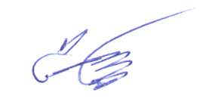
Глава района С.Г. Катаманов

с. Родино
«14» марта 2024 года
№ 2

Татьяна Алексеевна Маленко
22241

